Nom et prénom :
FICHE D’EVALUATION
Séquence
Geste de secours
Résultats à atteindre
Scénario

PAD | Situation dangereuse :  Evènement dangereux :  Opérateur :  Danger :  Dommage(s)
Matérialisation | Lieu | Matériel |  | Acteurs
Consignes | A la victime |  | Aux témoins

ÉPREUVE 1
 |  | P R O T É G E R (critère incontournable)
C2 | Énonce le danger persistant dans la situation d’accident simulée
 |  | E X A M I N E R (1 critère sur les2)
C3 | Démontre qu’il met en œuvre les actions de recherche permettant de détecter les signes indiquant que la vie de la victime est menacée
 | En fonction de l’examen réalisé, énonce les actions qu’il va mettre en œuvre pour porter secours
 |  | S E C O U R I R (critères incontournables)
C5 | Choisit l’action appropriée au résultat à atteindre
 | Surveille la victime et agit en conséquence jusqu’à la prise en charge de celle-ci par les secours
 |  | A L E R T E R (critère incontournable)
C4 | Transmet le message d’alerte aux secours ou à la personne choisie pour alerter  Au niveau académique on exige le bon numéro d’appel et ne raccroche pas le premier | Transmet au témoin le plus apte les moyens de transmettre l’alerte aux secours :  - le téléphone est dans le couloir
 |  | - il faut téléphoner au 15
 |  | - il faut indiquer : ton identité et ton tel
 |  | le lieu
 |  | La nature de l’accident
que la victime a
et que je lui fais
 |  | - il faut écouter les questions et les conseils des secours
 |  | - ne pas raccrocher le premier
 |  | revenir ici ensuite
 |  | Aller au-devant des secours
ÉPREUVE 2
 |  | Cadre juridique (1 critère)
C1 | Situer le cadre juridique de son intervention | Quel est le code de référence cadrant votre intervention ?  - Formation de SST : Code du travail  - Obligation d’assistance à personne en péril : Code pénal
En quoi la présence de SST est importante au sein de l’entreprise ? Quel est son rôle ?
- secourir
- acteur de prévention dans l’entreprise
Quel est le code de référence qui prévoit la formation de SST parmi les membres du personnel ?
- Code du travail
 |  | Mécanisme d’apparition du dommage (critère incontournable)
C6 | A partir de la situation d’accident de travail précédemment simulée, explicite le mécanisme d’apparition du dommage rencontré | Expliquez le mécanisme d’apparition du dommage.  (cf PAD)
 |  | Prévention (critère incontournable)
C7 | A partir de la situation d’accident précédemment simulé, énonce ce qui aurait pu être fait pour éviter l’accident. | Proposer une action de prévention.
 | Sait formuler que cette action relève d’une action de prévention | En quoi votre proposition est une action de prévention ?
 |  | Information (critère incontournable)
C8 | En utilisant les éléments évoqués en C7, explique à qui, dans l’entreprise, il pourrait transmettre la réalisation de l’action de prévention citée | A qui s’adresser pour signaler cette information ?  .

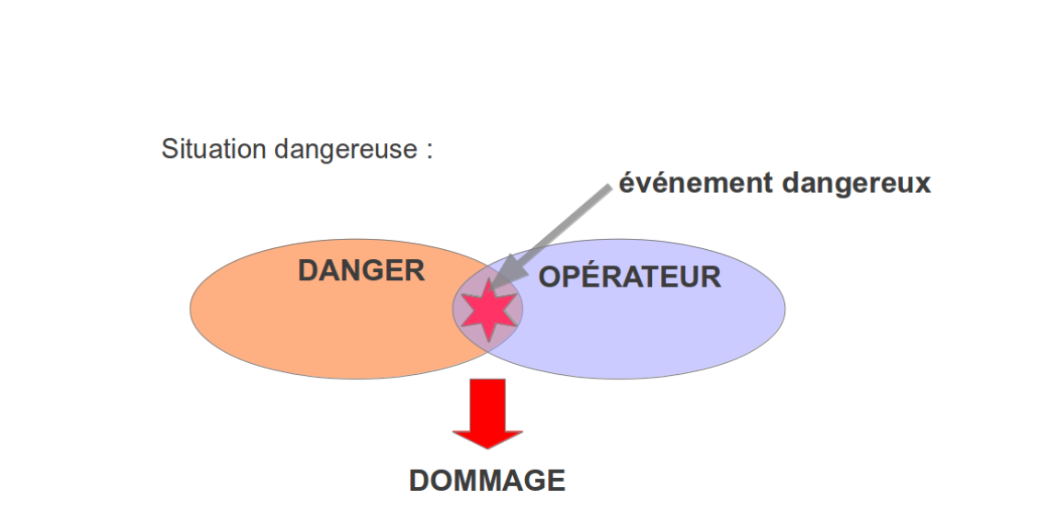

Académie de Dijon- MAC / Formateurs SST – 09.2015

